МУНИЦИПАЛЬНОЕ БЮДЖЕТНОЕ ОБЩЕОБРАЗОВАТЕЛЬНОЕ УЧРЕЖДЕНИЕ
СРЕДНЯЯ ОБЩЕОБРАЗОВАТЕЛЬНАЯ ШКОЛА
села СУЛЯЕВКИ
Ежемесячная школьная газета №4 декабрь2023 г.

«День неизвестного солдата» | 2 | Елка Главы района | 6
«День инвалидов» | 3 | Елка желаний | 7
«День добровольцев» | 4 | Новогодние путешествие | 8
«День Героев Отечества» | 5
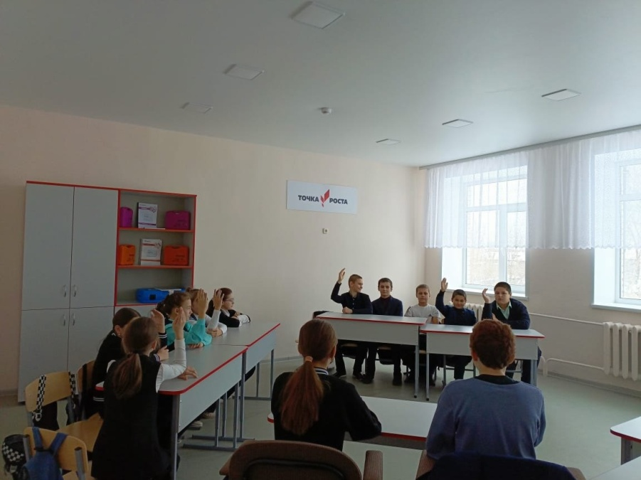
Эта памятная дата - дань уважения бессмертному подвигу павших защитников Отечества, чьи имена остались неизвестными.
Для ознакомления обучающихся с историей памятной даты 2 декабря в школе была проведена интеллектуальная игра "Главное - помнить". В игре участвовали учащиеся 5-6 классов.

В преддверии Дня Неизвестного солдата была проведена акция "Память" по благоустройству и уборке памятника жителям села Суляевки, погибшим в годы Великой Отечественной войны. В акции приняли участие юнармейцы МБОУ СОШ села Суляевки.

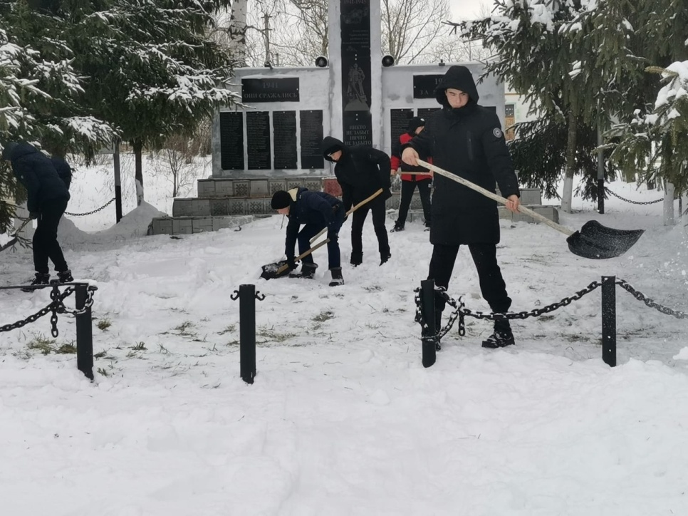
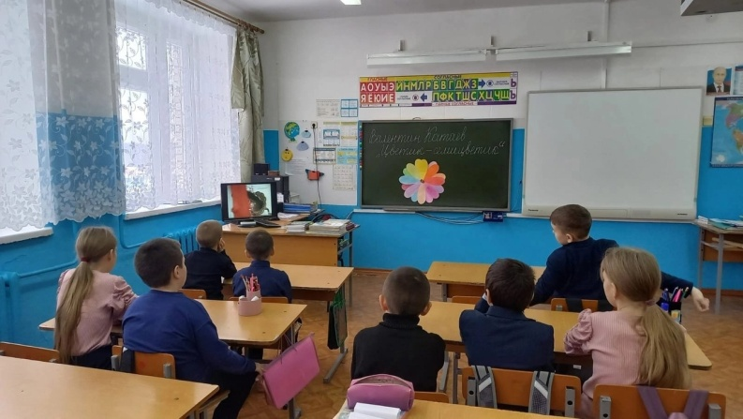

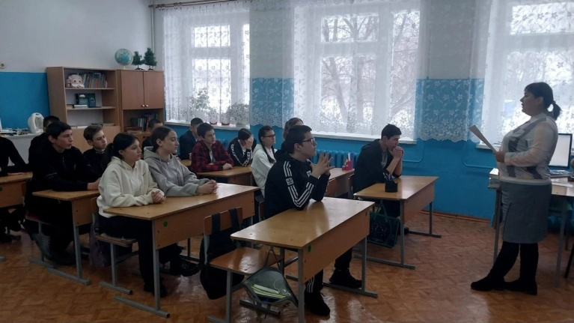
В России, как и во многих странах мира, 3 декабря отмечается Международный день инвалидов.
Основная задача этой даты - подчеркнуть важность инклюзивного общества, в котором люди с ограниченными возможностями имеют право на равные возможности и свободу выбора.
2 декабря в МБОУ СОШ села Суляевки для учащихся начальной школы был организован просмотр мультфильма по произведению В. Катаевой "Цветик-семицветик" с дальнейшим его обсуждением. Затем ребята составили свой "семицветик".
В этот же день с учащимися 8-9 классов был проведён тренинг "Я могу...". Целью данного тренинга было осознание ценности другого человека, имеющего ограничения возможностей здоровья.
Добрые дела, сделанные для других обязательно вернутся!

В рамках проекта "Кино уроки в школах России" учащиеся начальной школы просмотрели фильм "Не трус и не предатель"

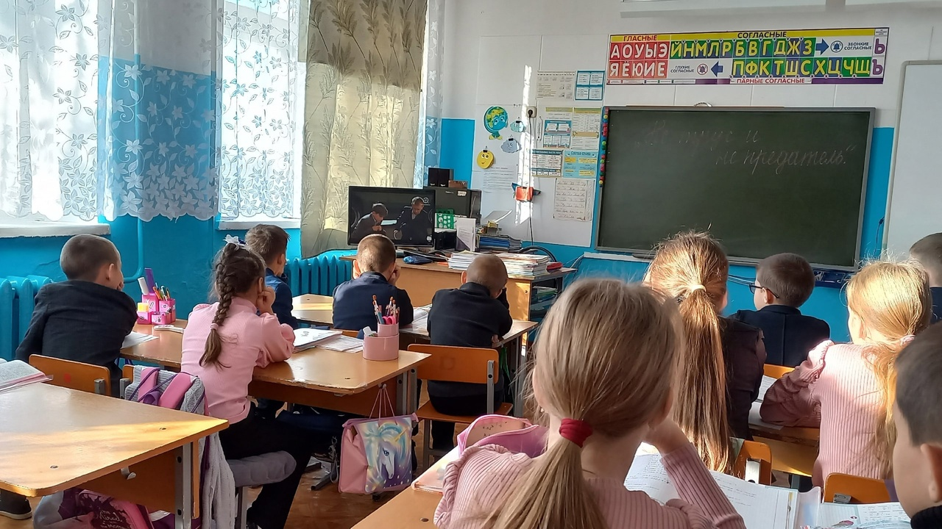
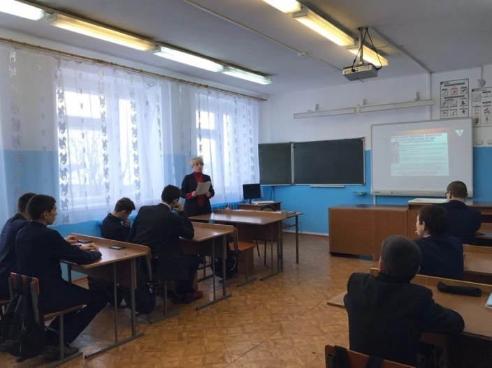
Ежегодно 5 декабря в России отмечается День добровольца (волонтера), установленный Указом Президента РФ №572 от 27 ноября 2017 года.
Добровольческое движение (волонтерское) основано на добровольном безвозмездном участии граждан в реализации социально значимых проектах.
Движение может охватывать различные стороны общественной жизни и является одной из важных составляющих гражданского общества.
В МБОУ СОШ села Суляевки был организован просмотр фильма "Лиза Алерт", в поиске пропавших с последующим обсуждением.
12 декабря 1993 года всенародным голосованием была принята Конституция Российской Федерации. Конституция - это главный документ страны, определяющий устройство Российского государства, в котором прописаны свободы, права и обязанности людей, закреплены самые главные правила и нормы, которые лежат в основе остальных законов.
В честь главного закона государства в МБОУ СОШ села Суляевки среди учащихся 1-4 классов был проведён кинолекторий "Азбука права". Ребята сначала просмотрели мультфильмы, а затем в форме открытого диалога обсуждали их. В конце мероприятия они сделали яркий наглядный плакат о своих правах и обязанностях.
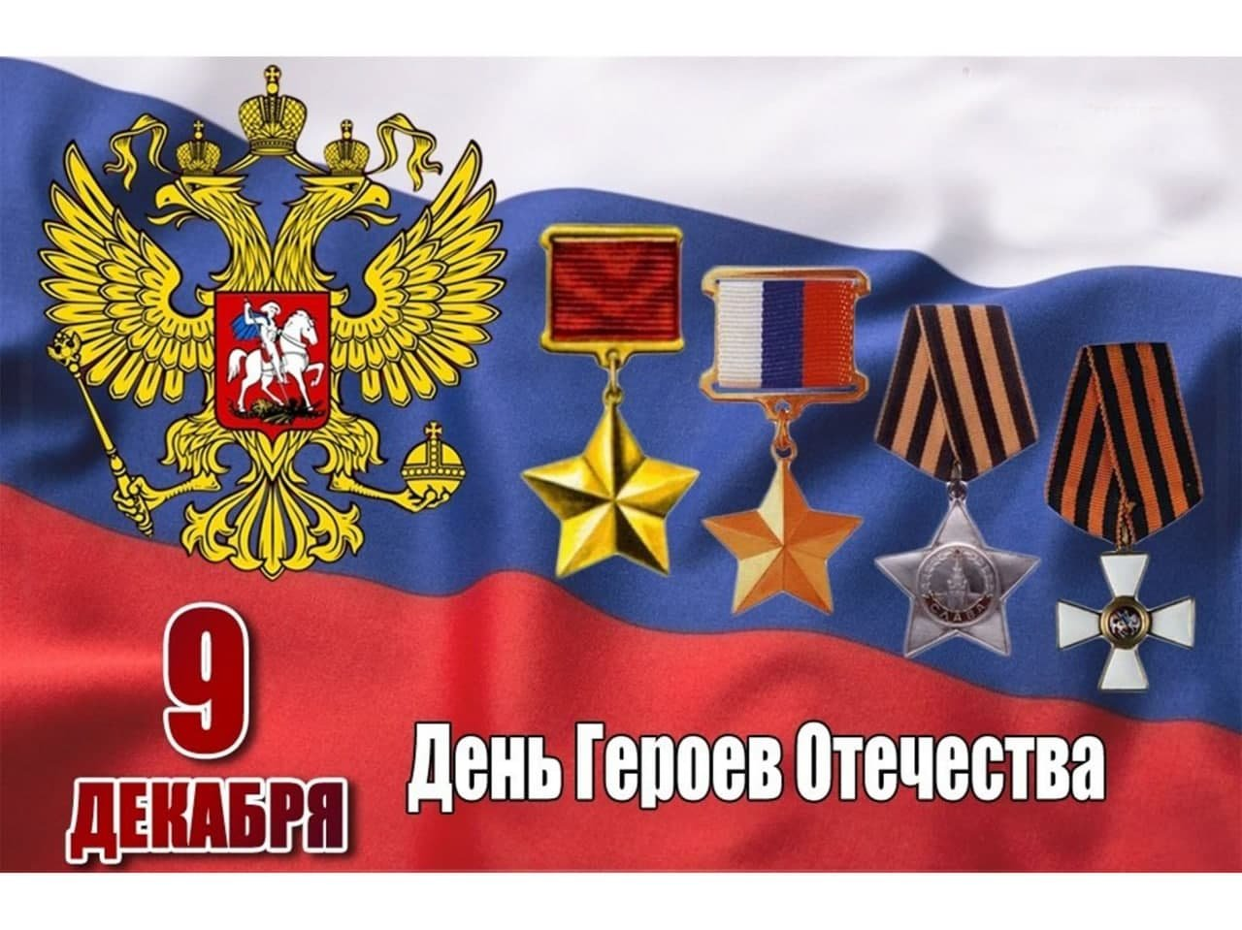
Этот праздник - дань высочайшего государственного и общественного уважения к тем, кто удостоен самых почетных государственных наград - званий Героев Советского Союза, Российской Федерации, орденов. Славы и Святого Георгия.
В этот праздник россияне не только отдают дань памяти совершившим подвиги предкам, но и чтят ныне живущих героев нашей Родины.
В нашей школе отмечать День Героев Отечества принято проведением уроков мужества, интеллектуальных игр.
С недавних пор учащиеся МБОУ СОШ села Суляевки стали принимать активное участие в акции "Письмо солдату", в которых они выражают огромную благодарность за их мужество и отвагу, обращаются с самыми добрыми пожеланиями и поздравляют их с праздниками.

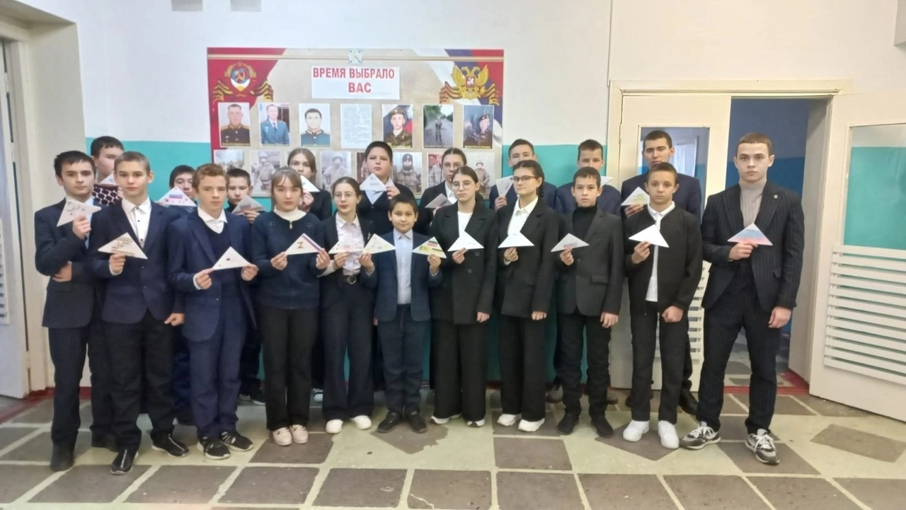

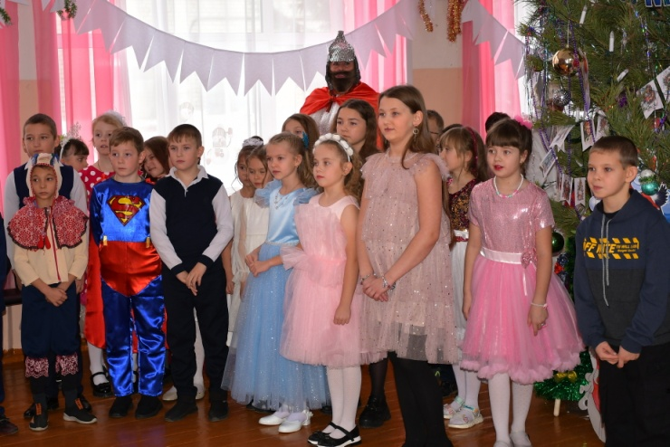
Ёлка Главы Лопатинского района

В среду, 27 декабря 2023 года, состоялась традиционная Ёлка главы Лопатинского района Ольги Лапшиной. Руководитель района тепло поздравила всех участников праздника с наступающим Новым годом, пожелала крепкого здоровья, новых успехов и достижений.
Интересный сюжет, красивая музыка, яркие костюмы, атмосфера праздника – все это было на этой Новогодней Ёлке. Работники районного Дома культуры и участники художественной самодеятельности подготовили для детей театрализованное представление «Как богатыри за чудом ходили». Дед Мороз и Снегурочка вместе со сказочными персонажами: Ильей Муромцем, Добрыней Никитичем, Алёшей Поповичем, Зайцем, Драконом, Бабой Ягой создали атмосферу волшебной сказки для детей. В завершении праздника Дед Мороз со Снегурочка вручили всем детям игрушку – символ года 2024, а так же сладкий подарок. Сегодняшнее торжество стало для ребят настоящим новогодним сюрпризом и, конечно, еще одной возможностью получить новые впечатления, заряд бодрости и энергии на весь предстоящий год. 5 обучающихся МБОУ СОШ села Суляевки приняли участие на праздничном мероприятии - Ёлке Главы Лопатинского района. Ребята получили мягкие подарки и сладкие призы.

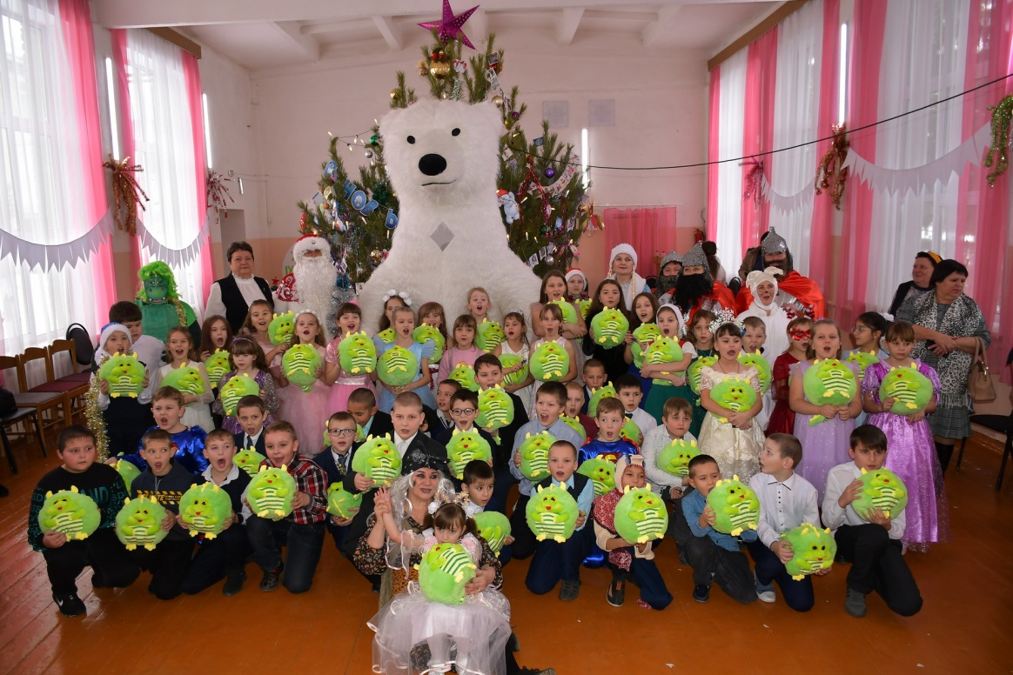

Ёлка желаний

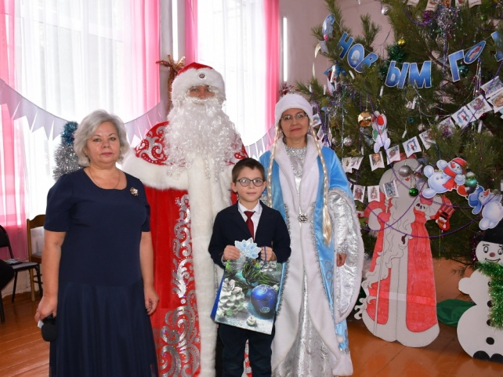
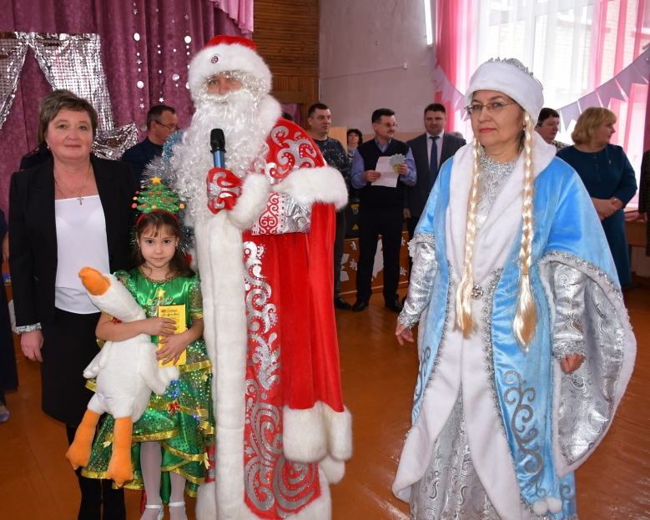
В четверг, 28 декабря, в актовом зале Лопатинской школы, у новогодней елочки состоялась Встреча главы района и руководителей учреждений, организаций и предприятий района с участниками акции «Елка желаний».
Гостей развлекали Дед Мороз и Снегурочка, а самым важным моментом праздника стало вручение подарков. Руководители исполнили мечты детей, о которых они написали в письмах на «Ёлку желаний». Каждый из присутствующих получил подарок- лыжи, конструкторы «Лего», настольные игры «Хоккей» и «Футбол», мягкую игрушку, набор для рисования, куклу, наушники, футбольный мяч, теннисные ракетки.
Ольга Лапшина поздравила всех собравшихся с наступающим Новым Годом и Рождеством Христовым! Пожелала мира, добра, благополучия и исполнения желаний.
Ученица 1 класса Бакеева Аделина и ученик 2 класса Арсланов Умар МБОУСОШ села Суляевки приняли участие на праздничном мероприятии - Ёлке желаний, где получили свои новогодние подарки, а также сладкие призы от Деда Мороза.

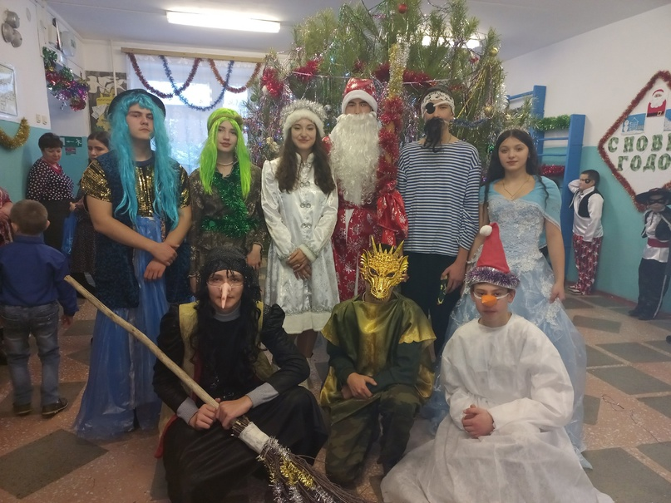
Новый год для ребенка – это самый долгожданный праздник, когда каждый ждет волшебства и маленького чуда. 27 декабря учитель начальных классов Мусилева Н.И. и учащиеся старших классов организовали игровую сказку «Новогодние путешествие» для обучающихся начальных классов.

Обучающиеся нашей школы подготовили новогоднее представление по мотивам сказки «Морозко».
Завораживающая актерская игра, интересные декорации, яркие костюмы никого не оставили равнодушными.
Мы благодарим ребят и учителей, которые подготовили их, за интересное новогоднее представление!
